苏州大学实验报告
院、系 | 计科院 |  | 年级专业 | 20计科 |  | 姓名 | 柯骅 | 学号 |  | 2027405033
课程名称 |  | 数据库原理与设计 |  |  |  |  |  | 同组实验者 |  | 无
指导教师 |  | 许佳捷 | 实验日期 |  | 2022.03.29 |  | 成绩

实 验 名 称 | 数据库创建

目的：1掌握利用SQL语言进行数据库的创建、维护。
2 sp_helpdb 命令
要求：1 创建数据库 2 修改数据库 3 删除数据库

一 建立school 数据库
1 使用查询分析器创建数据库 school
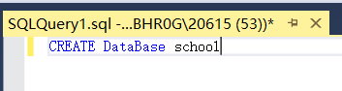

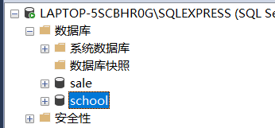

2 使用 SP_helpdb 查询数据库 School 的信息
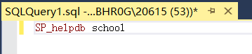

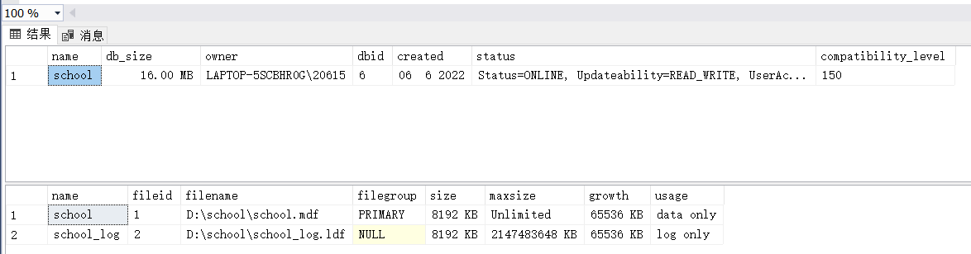

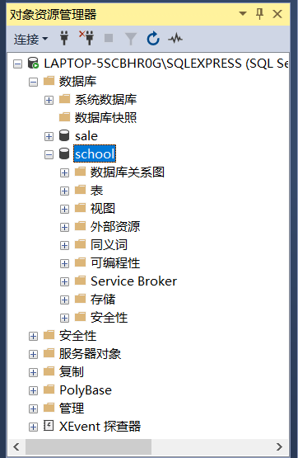
3 使用SQL-Server 的企业管理器查看数据库 school 的信息。

4 记录：
1）school 数据库文件所在的文件夹。
2）school 数据库的文件名
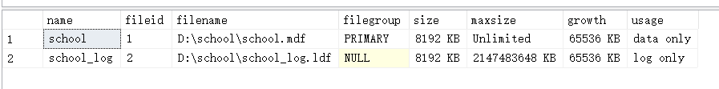

二 删除School数据库
1 使用查询分析器删除数据库 school
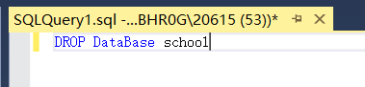

2 使用SQL-Server 的企业管理器删除数据库 school 。
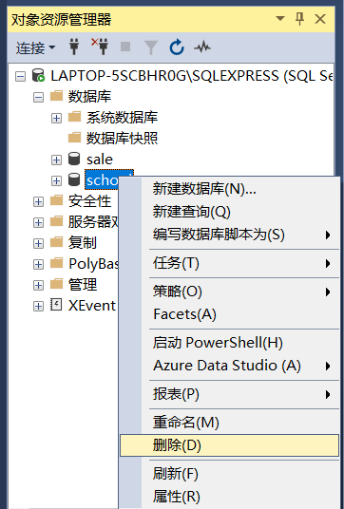
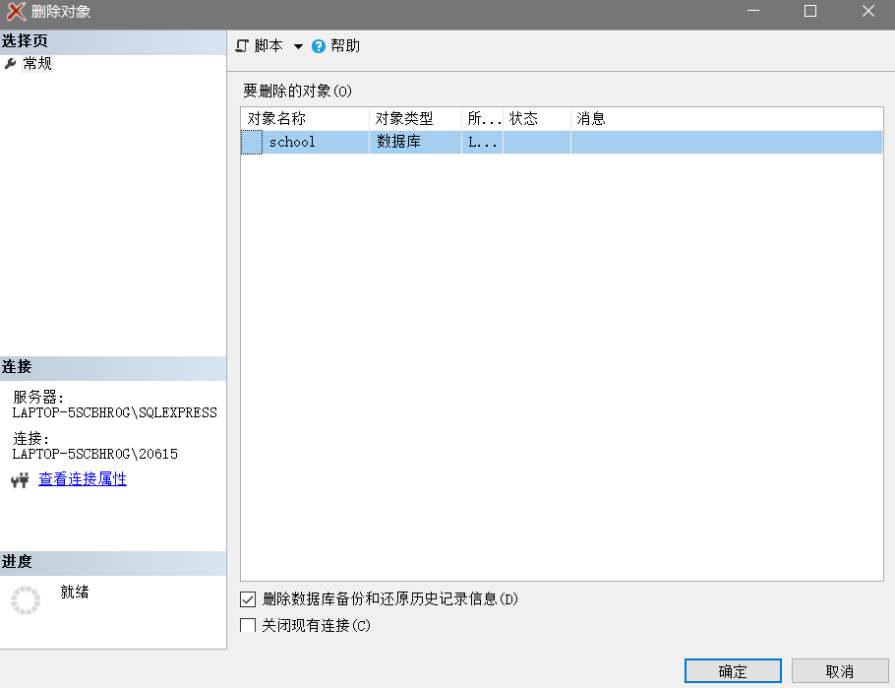

三 create Database 深入研究
1 建立school数据库,要求数据库存储在c:\data文件夹下，初始大小为5MB ,增量为 1MB。
- CREATE DATABASE school ON(
- Name='school',
- Filename='c:\data\school.mdf',
- SIZE=5,
- FILEGROWTH=1
- )

2使用SQL-Server 的企业管理器，将数据库的每次增量改为20%。
